

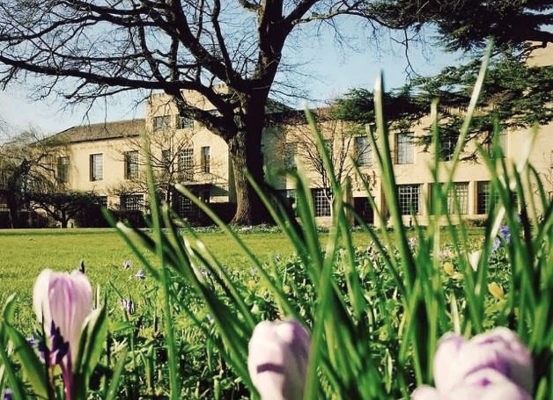

“Tell me and I FORGET, Teach me and I REMEMBER, Evolve me and I LEARN.”

英国剑桥-牛津
冬季学术交流项目

Cambridge Oxford Winter Academic Program

培养方向：新工科，商科 | 限额招生：每个方向全国50人 | 3970英镑起
项目时间：2020年1月29日至2月16日
2020年1月29日抵达伦敦，2020年2月15日离开伦敦
第一批截止日期：2019年11月1日
第二批截止日期：2019年11月30日

Reason to Attend Cambridge – Oxford
Academic Program



“天下之事，闻者不如见者知之为详，见者不如居者知之为尽。”没有亲身体会过的东西，纵是阅尽千家文、百卷书，也不及一次真实的触碰来得印象深刻。
对于我们的学生来说，去了解一个陌生的城市和国家，最生动的形式，无疑是用双脚去踏遍街头巷尾的每一道青苔，用双眼去描摹高楼矮舍的每一处檐宇，吃那里的美食，听那里的音乐，说那里的俚语，嗅那里的空气。而对于计划留学的孩子，提前感受国外高校的课堂氛围和学习节奏，亲身经历不同文化背景下的社交氛围和生活方式，克服陌生语言环境带来的孤独、挫败和难堪，将帮助他们建立对海外学习的正确认识，让留学成为磐石不移的心之所向，而不是毕业后看似风光的随波逐流。
最后，祝愿所有的参加者在英国度过快乐而有意义的17天。Work hard, play harder！

剑桥大学（University of Cambridge），坐落于英国剑桥，采用书院联邦制，是英语世界中第二古老的大学。截止2019年3月，共有117位诺贝尔奖得主、11位菲尔兹奖得主、7位图灵奖得主曾在此学习或工作。2019-20年，剑桥大学位列《泰晤士高等教育》世界大学声誉排名世界第4、ARWU世界大学学术排名世界第3。

牛津大学（University of Oxford），世界著名的公立研究型大学，采用书院联邦制。牛津大学有档案明确记载的最早的授课时间为1096年，为英语世界中最古老的大学。截止至2019年3月，牛津大学的校友、教授及研究人员中，共有69位诺贝尔奖得主、3位菲尔兹奖得主、6位图灵奖得主。2019-20年，在QS世界大学排名世界第4，在《泰晤士高等教育》颁布的世界大学声誉排名中位列世界第5。

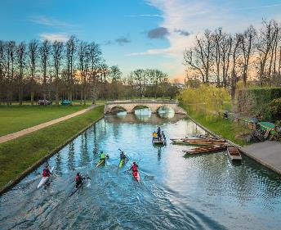

Contents

P1 项目速览
Program Overview
P3 课程安排
Study Plan
◇ 定制文化课程
Tailored Cultural studies
◇ 商科 – 核心课程
Business – Core Courses
◇ 新工科 – 核心课程
New Engineering – Core Courses
P6 文化体验
Cultural Experience
P7 海外服务
Overseas Services
P7 项目费用
Program Fee
P7 报名方式
Sign-up
P8 附件1 项目报名表
Sign-up Sample Form

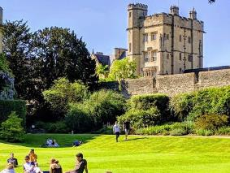

Travel isn’t always pretty. It isn’t always comfortable.
Sometimes it hurts, it even breaks your heart.
But that’s okay. The journey changes you;
it should change you.
– Anthony Bourdain

项目速览
——1分钟解密项目亮点

c

c
Overview & Highlight

该项目分为两个Track，学生可择一参加：
新工科：互联网、物联网、大数据、人工智能、新材料、新能源等新科技和新商业模式快速改变现代工业、经济社会发展和劳动力市场。该项目旨在响应教育部“新工科”建设，培养实践能力强、创新能力强、具备国际竞争力的高素质复合型“新工科”人才。
商科：通过对剑桥商业生态系统的观察和思考，学生将站在企业人的角度认识创新对企业的战略性意义，并通过实训掌握创业的基本知识。
截至2019年
学生参与剑桥大学项目
满意度高达
★ ★ ★ ★ ★


01 牛剑老师授课
该项目以一流国际化教育为目标，聘请剑桥和牛津本校老师授课，从全球视野和未来角度探索学科的内涵和发展趋势，培养学生创新意识。

02 实地探访世界名企
参加项目的学生将有机会走访英国著名企业和工厂，深入探访企业工厂原貌和产品设备，使学生对行业发展、产品生产有更全面的认识。

03 感受英国文化魅力
除了感受牛津和剑桥严谨而包容的校园文化，学生还将从音乐、文学、建筑等各方面拥抱英国这个古老与现代并存，传统与时尚交融的神奇国度。

日程安排 |
除定制专业课程，两个Track其他行程一致；
以下为往期行程安排，实际行程以出发前的通知为准。

日期 | 上午 | 下午
DAY1 | 飞行中 | 入住剑桥酒店
DAY2 | 开学典礼 | 破冰互动
DAY3 | 定制专业课程 | 剑桥学院探访
DAY4 | 伦敦自由行
DAY5 | 自由活动
DAY6 | 定制专业课程 | 国王学院礼拜堂
DAY7 | 定制专业课程 | 小组学习 | 老鹰酒吧晚餐
DAY8 | 定制专业课程 | 剑河撑船 | 小组学习
DAY9 | 定制专业课程 | 牛津/剑桥学长学姐分享 | 苏格兰舞
DAY10 | 定制文化课程 | 菲兹威廉姆博物馆 | 剑桥高桌晚宴
DAY11 | 温莎城堡
DAY12 | 自由活动
DAY13 | 定制文化课程 | BMW MINI工厂（新工科）/ Needham研究所（商科）
DAY14 | 定制专业课程 | 阿什莫林博物馆/自然历史博物馆
DAY15 | 定制专业课程 | 比斯特购物村
DAY16 | 结课汇报和结业仪式 | 自由活动
DAY17 | 打包行李，前往机场
DAY18 | 安全抵达国内

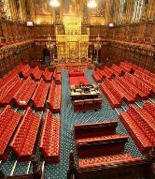  英国文化 | 英国是工业革命的发源地，曾经对世界文明发展的进程产生了深远的影响。100多年后，当英国结束殖民统治，今天的英国又以怎样的面貌呈现于世人眼前？该课程将使参与者更好地了解现代英国生活和文化的各个方面，具有实用性。在课程期间，参与者将接触到一系列教学实践和方法并收获可转移的学习技巧，以帮助他们在回国后更好地理解自己专业的文化课程。
 | 不同的国家、民族由于不同的历史渊源、不同的社会习俗，形成了特定的文化背景和不同的价值取向、思维方式、社会规范、语用规则，这些因素给跨文化交际带来了潜在的障碍、低效率的沟通、相互间的误解以及可能导致的文化冲突。本课程探讨了互相关联的两点：人际交往和文化的基本要素。重点强调文化背景如何影响人对沟通行为的理解，以及如何促进跨文化交流的沟通技巧。  跨文化交流的  基本原则 | 
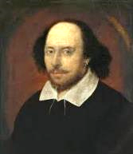  莎士比亚 | 威廉·莎士比亚去世三百八十年后，仍然是英语世界的核心作者;他的诗句常常被人引用，他的剧作被频频搬上舞台，直到现在他还是世界上最受欢迎的编剧之一。为什么他被称为文学巨匠？他的戏剧在时代背景下有什么意义，我们现在如何阅读，朗诵或倾听他的作品？在观看表演时我们应该注意什么？我们将从各种角度批判性地研究莎士比亚戏剧的样本，从而考虑这些问题。
 | 本课程将提供必要的英语词汇和技巧，以便参与者将其应用到个人的公开演讲中。涵盖了从演讲一开始到最后结束的各个方面所涉及的词汇与概念；分享了英语口头表达的技巧，以及如何让听众对演讲保持专注。所学到的演讲技能可以应用到各种类型的公开演示，无论是面对大规模的观众，商业会晤，销售，工作面试还是一小群人。 |   演讲技巧
定制文化课程

两个Track的定制文化课程一致；
总共由四个Module组成。
c

商科 – 核心课程
c

机遇，商业模式 和企业战略
战略是竞争优势的主要组成部分。作为一个组织过程，这包括一系列活动，企业参与这些活动以建立和维持竞争优势。与成熟企业相比，创业企业可能面临许多挑战，降低了企业成功和生存的可能性，因此，企业战略研究主要关注企业家的特殊挑战。

游说与筹款
本课程将探讨在创业过程中企业筹款的其中一条途径：天使投资，以及企业如何游说投资者，让你了解未来的发展方向以及选择天使投资时需要思考的一些事项。

创业实训
课程为学生提供实践和知识，帮助初露头角的企业家了解创建和管理小型企业的经验，创业时所面临的挑战。课程材料包括第一年的商业创意创建，商业融资和商业运营管理课程。学生们还将听取各种专业人士的意见，他们将为初创企业者提供实践课程。
立更加坚定的关系。突出欧盟关注的多边关系尤为重要，特别是它如何与中国当前和未来的政策相互影响。最后，学生将通过案例研究退欧后英国、中国和欧盟在政策变化上的积极和消极影响。此外，教授还强调了中国对外直接投资的进展领域及其对研究和创新领域的影响。学生们还将参加具体案例研究，重点关注紧张局势，例如英国脱欧如何影响贸易和政治。

剑桥现象
剑桥现象是佩塔·列维于1980年11月在“金融时报”的一篇文章中首次提出的术语，描述了自1960年以来该市发生的技术、生命科学和服务公司的惊人爆发。
以剑桥大学为背景，该集群已发展成为世界上最具进取心的人与公司网络之一。

剑桥生态系统
剑桥在许多方面都是世界上最具进取精神和创业精神的生态系统之一。剑桥集群拥有超过60,000名员工，其中包括超过4,700家知识密集型公司，营业额超过120亿英镑。支撑集群的创新令人印象深刻。

项目管理和新产品开发
大多数关于新产品开发过程的研究都集中在迭代产品的开发上。该研究探讨了影响不连续新产品开发过程的关键因素，以及公司用于评估他们在开发过程中所拥有的全新产品的方法。根据研究结果，开发了不连续产品开发过程的描述性模型，并提供了对不连续创新项目有效管理要求的见解。

运营策略
为了实现卓越运营，组织需要可靠的内部流程，需要一个有效的外部合作伙伴生态系统，需要有产出和利用新想法的方法。简而言之，学习运营和技术管理的重点在于研究组织过程的设计和管理，可靠的合作伙伴关系以及组织内和组织间创新能力的基本原则。

英国脱欧后 欧盟与中国关系研究
在这个课程中，教授谈到了几个强调中国与欧盟关系的关键问题。特别是，这两个主要经济体如何在各自的全球利益下努力建







新工科 – 核心课程
c

数据集所带来的挑战，需要越来越多的跨学科工作。

计算机科学
计算机科学是对理论，实验和工程的研究，以及计算机设计和使用的基础。它是科学计算及其应用的实践方法，是对方法性程序（或算法）的可行性，结构，表达和机械化的系统学习，也是获取，代表，处理，存储，交流以及信息处理的基础。这门课提供了另一种对计算机科学的简洁定义，即对自动化规模算法和过程的研究。使学习者成为一名专门研究计算机理论和计算机系统设计的专家。

物联网的嵌入式系统
该课程将向学生介绍传感器操作、信号采集、测量不确定度和噪声，常见的传感器通信接口以及它们如何与ARM Cortex-M0系列等现代嵌入式微控制器交互。对输出系统的探索将建立在对OLED显示器工作原理以及人类视觉系统的灵活性基础上，研究它如何用有趣的电路和算法技术来减少显示器功耗。
和计算机出发的角度探讨人工智能。在心理学，神经学或者其他学科中，很少提及补充的观点。本课程旨在提供一些基本的工具和算法，使人工智能系统能够展现出一定程度上的类人能力。特别是通过搜索，游戏，代表和知识推理，计划，学习来解决问题。

可持续原料与材料
可持续原料和材料作为更清洁和更可回收的塑料替代品。课程将建立模型用来了解英国经济，社会和环境中的塑料流转情况。利用微生物和太阳能发电的化学燃料的创新技术，来改善塑料回收，影响商业行为的服务设计，和回收高能量塑料废物。

大数据
现代技术允许收集大量数据。将这些数据转化成有用和可操作的信息的行为，被称为数据科学或者“大数据”。
当代处理的数据集不仅大而且复杂，包含非结构化，异构数据，人类语言，图像和录像，并需要全新的方法来处理它们。从物理学到生命科学，从图像分析到社会网络，管理和分析大型及高维
纳米科学与技术
本课程重点介绍纳米颗粒的制造以及包含许多纳米颗粒的组织结构，也就是着重研究微小的粒子和设备的纳米技术。在课程中，教授将带领学生寻求新的制造方法，将这些纳米颗粒组织成三维结构。为此，将研究纳米颗粒之间相互作用以及将它们包装和组织成明确结构的方法。主要使用碳纳米颗粒作为结构支柱，但是混合粒子和其他粒子也正在开发中。

生物材料
本课程将首先研究软质天然材料，包括蛋白质，多糖以及蛋白质和多糖（尤其是动物软组织）的复合物。
然后将围绕材料设计的问题探讨，替换在医疗中失效的天然材料。我们将专注于软组织替换，包括椎间盘置换，血管移植，皮肤移植和组织工程支架。我们还将涵盖药物输送系统，特别是用于控制输送的。

人工智能
本课程旨在介绍人工智能的一些基本问题和算法（AI）。从算法，





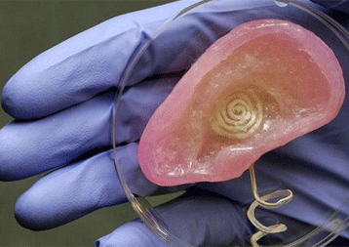

c

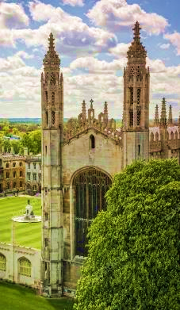
国王学院礼拜堂
剑桥大学国王学院的礼拜堂，是英国哥特式垂直风格的代表作品。其早期文艺复兴圣坛屏具有鲜明对比的风格，被称为“英格兰尚存最精美的一块意大利装饰”。

文化体验

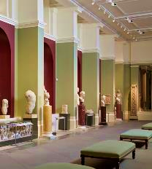

“所谓大学者，非谓有大楼之谓也，有大师之谓也。”遗世独立的牛津，携带着近千载的厚重历史，走出了哈雷、玻耳、王尔德以及29位英国首相；桃源般的剑桥，起源于牛津的一场骚乱，却孕育出牛顿、麦克维斯、达尔文、弥尔顿、拜伦……这一连串与日月同辉、与山河同在的名字。让我们走进大师们的母校，潜心治学，吐纳芳华，涵泳着艺术的芳泽，探索人文胜景。

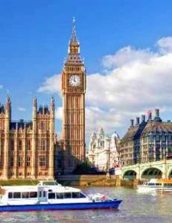
阿什莫林博物馆
博物馆收藏了大量的考古标本和艺术品。它是拥有前拉斐尔派绘画，珐琅彩陶和英国银的最佳收藏品的展馆之一。考古部门收藏了来自古埃及和苏丹的大量文物，因为拥有亚瑟·埃文斯的遗赠，它还收藏了出色的希腊和米诺斯陶器。

伦敦自由行
“一个人如果厌倦了伦敦，那他也就厌倦了生活，因为伦敦有人生能赋予的一切。” 伦敦作为英国的首都，其浓厚的文化底蕴、多元化的社会结构和丰富的人文背景赋予它有别于世界上其它城市的独特力。漫步于泰晤士河两岸，议会大厦、伦敦塔、大本钟、市政厅、泰特美

We live in a wonderful world that is full of beauty, charm and adventure. There is no end to the adventures we can have if only we seek them with our eyes open
------ Jawaharial Nehru

术馆、西敏寺、圣保罗大教堂尽收眼底，每个地方都值得用镜头记录收藏。也可坐上游轮，穿行于伦敦大大小小、千形百状的大桥之下，听大胡子船长道尽两岸建筑的前世今生。

服务&费用
&报名方式

,服务包含
1. 带队老师全程带队，将在项目期间对学生的学习、生活提供必要的指导，并在必要时向学生提供翻译服务。项目期间学生遇到任何困难都可以与带队老师联系
2. 全程入住三星级标准酒店
3. 行程安排内的交通、景点门票、访问预约由主办方负责
4. 协助学生办理英国短期学习签证
5. 主办方统一为学生购买保险
6. 接机仅限希斯罗机场，11:00—18:00，提供团体接送机服务



服务不包含
1. 国际往返机票
2. 签证费
3. 行程安排外的交通、景点和住宿由学生自理
4. 本项目不含餐，外出参访及自由活动期间将带领学生到餐厅集中的地段用餐，学生可自行选择餐厅用餐，费用自理

费用
第一批：2019年11月1日及之前报名：3970英镑
第二批：2019年11月2日至11月30日期间报名：4270英镑



报名方式
1. 申请条件
全日制在读本科生及研究生，品行端正；GPA不低于3.0/4.0；大学英语四级不低于450分（若无语言成绩需要参加主办方语言测试）
2. 申请材料
项目报名表；大学成绩单，语言成绩单扫描件；护照扫描件；护照尺寸照片电子版；签证所需材料将另行通知
3. 报名通道
- 报名链接：http://apply.xf-world.org/
- 咨询邮箱：bjdq@xf-world.org
- 咨询QQ：1491678764
- 咨询微信：13681049711（同手机）
- 咨询电话：010-80698305转812

若不能提供上述语言成绩需要参加主办方语言测试

附件·项目报名表|Sign-up Sample Form
请用“√”选出您想参加的Track
新工科 （ ） |  |  |  |  |  | 商科 （ ）
Part 1 申请者身份信息（中文填写）
姓 |  | 名 |  | 出生日期 |  |  | 年/月/日 | 性别
英文名 | 若有 | 国籍 |  | 出生地 |  |  |  | 民族
宗教信仰 |  | 身份证号 |  |  |  |  |  | 有效期 | 年/月/日
Part 2 申请者旅行证件信息（中文填写）
护照号 |  | 有效期 | 年/月/日 | 签发地 |  |  |  | 旧护照号 | 若有
有效签证 | （请填写目前持有的所有有效签证的国家、类别、有效期，  如美国，B1/B2，2025年1月1日）
拒签历史
及理由
Part 3 申请者学术信息（中文填写）
在读院校 |  |  | 院系 |  |  |  |  | 入学年份
专业 |  |  | 绩点 | 绩点 / 满分 |  |  |  | 学制 | 2/3/4/5年
在读学历 | 本 / 研 | 年级 |  | CET4成绩 |  |  |  | CET6成绩
TOEFL成绩 | 若有 | 小分成绩 | 听力 / 阅读 / 口语 / 写作 |  |  |  |  | 考试时间 | 年/月/日
IELTS成绩 | 若有 | 小分成绩 | 听力 / 阅读 / 口语 / 写作 |  |  |  |  | 考试时间 | 年/月/日
Part 4 申请者通讯信息（中文填写）
居住地址 | （请认真、完整填写，请填写长期居住、生活的地址，如学校宿舍地址或家庭地址） |  |  |  |  |  |  | 邮编
邮寄地址 | （请认真、完整填写以便邮寄录取信等重要材料） |  |  |  |  |  |  | 邮编
手机号码 |  |  |  | 电子邮箱
Part 5 申请者紧急联络人信息（中文填写）
姓 |  | 名 |  | 性别 |  |  |  | 关系
居住地址 | （请认真、完整填写，请填写长期居住、生活的地址，如家庭地址或单位地址） |  |  |  |  |  |  | 邮编
手机号码 |  |  |  | 电子邮箱
Part 6 申请者健康信息（中文填写）
整体状况 | （请描述自己目前及长期以来的身体状况，是否健康，是否有残障等）
重大病史 | （请说明自己是否曾罹患心脑血管疾病、哮喘、骨折等重大疾病或伤患）
用药需求 | （请说明自己是否需要长期服用中西医药物，是否需要常备某种药物）
药物过敏 | （请描述自己是否对某种或某类药物有过敏反应，如阿司匹林、青霉素等）
环境不适 | （请描述自己是否容易在某种环境中感到不适，如花粉、强紫外线等）
饮食忌口 | （请描述自己是否对某种或某类食物有过敏反应，如花生、海鲜等，或对食物有特别需求，如不食猪肉、素食主义等）
其他事项 | （请补充其他你希望项目主办方了解的信息，以便我们更好地保障你在项目期间的安全）
请务必确保所有信息真实有效并填写完整 |  |  |  |  | 本人签名：  签名日期：

